Лабораторная работа 5
Назначение отладчика. Понятие и назначение дизассемблера
Цель работы: ознакомление с основными возможностями отладки кода на языке программирования VС++.

- Выполнить пример из лекции

#include <iostream>
int getSum(int x, int y) {
int getMul(int x, int y);
int parm1 = 2;
int parm2 = 3;
int main(int argc, char* argv[]);
{
using namespace std;
cout << "getSum(" << parm1 << "," << parm2 << ")=" << getSum(2, 3) << endl;
parm1 = 5;
parm2 = 5;
cout << "getMul(" << parm1 << "," << parm2 << ")=" << getMul(2, 3) << endl;
system("pause");
return 0;
}

Отладка:
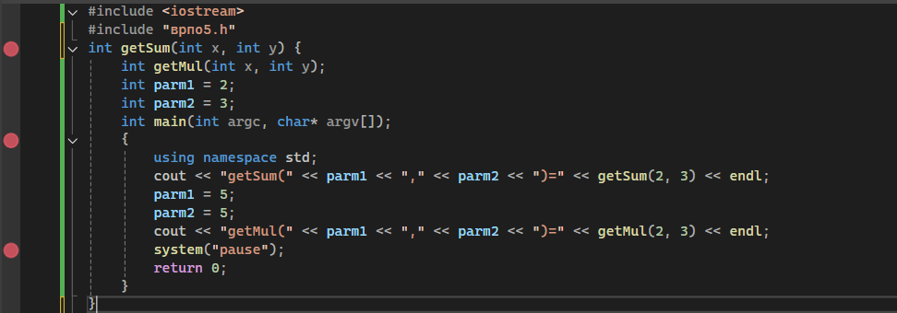

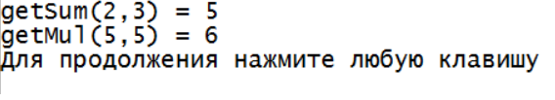

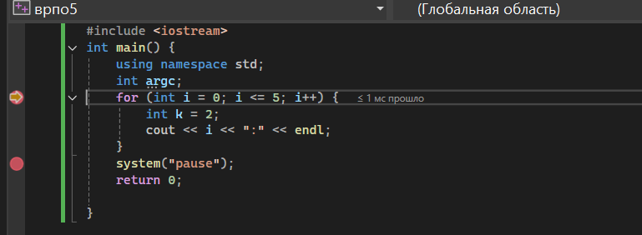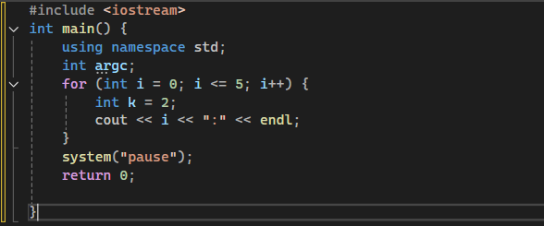

Код из лабораторной 3

#include <iostream>
#include <cstring>

using namespace std;
int main() {

char inputString[100];

cout << "Введите строку: ";
cin >> inputString;

int totalLength = 0;
int currentLength = 1;

size_t strLength = strlen(inputString);

for (size_t i = 1; i < strLength; ++i) {
if (inputString[i] == inputString[i - 1]) {
++currentLength;
}
else {
if (currentLength % 2 == 1 && inputString[i - 1] == '1') {
totalLength += currentLength;
}
currentLength = 1;
}
}
if (currentLength % 2 == 1 && inputString[strLength - 1] == '1') {
totalLength += currentLength;
}
cout << "Суммарная длина нечётных последовательностей '1': " << totalLength << endl;

return 0;
}

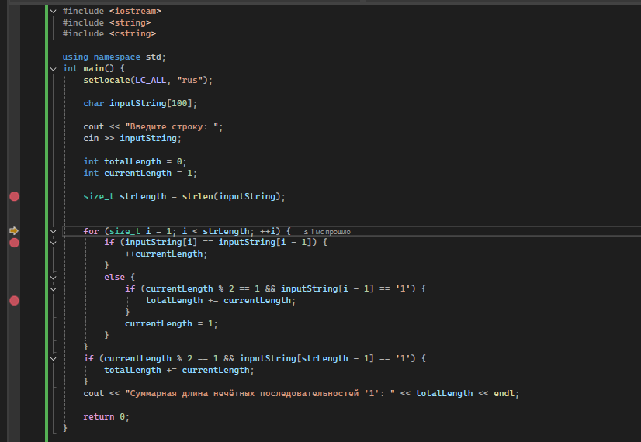

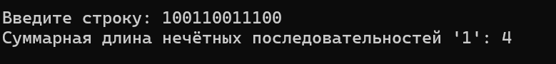

Окно памяти

